Практическая работа №8
Тема: Функции: определение и вызов
Цель: закрепить знания о создании, вызове и применении функций с параметрами и возвращаемыми значениями.
Выполнил студент: Ведерников Дмитрий ИС 252 (3)
Базовый уровень
- Напишите функцию greet(), которая выводит фразу «Добро пожаловать в Python!».
Вызовите её несколько раз.
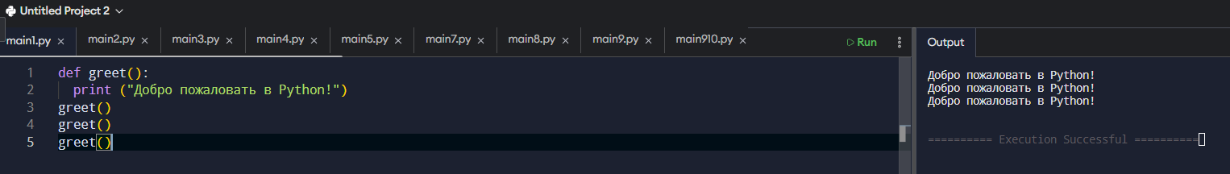
- Создайте функцию square(n), которая возвращает квадрат переданного числа.
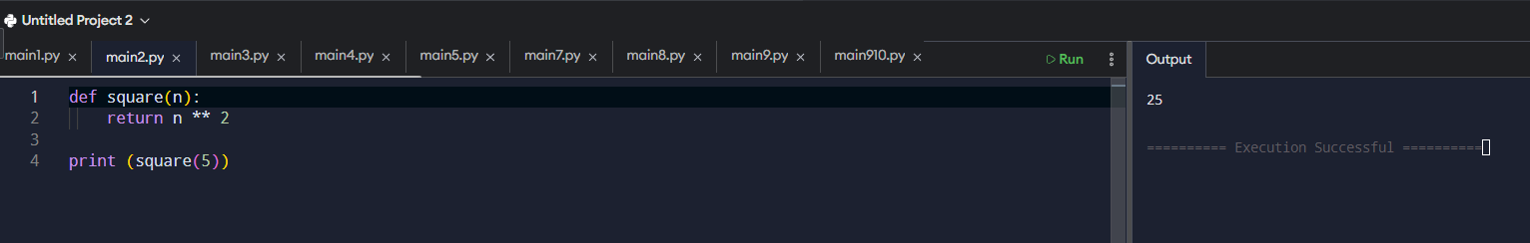
- Реализуйте функцию sum_two(a, b), которая возвращает сумму двух чисел.
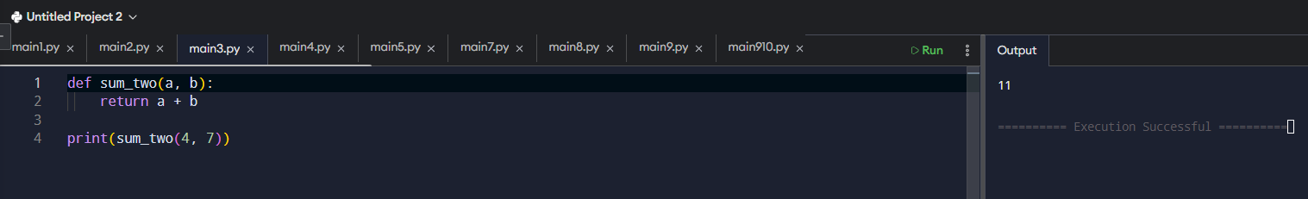
- Напишите функцию hello_name(name), которая выводит персональное приветствие:
«Привет, <имя>!»
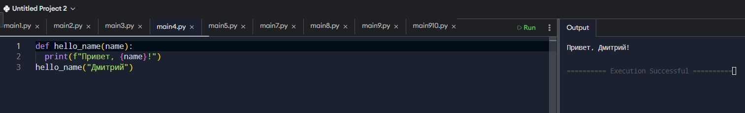
- Реализуйте функцию area_rectangle(a, b), которая возвращает площадь прямоугольника.
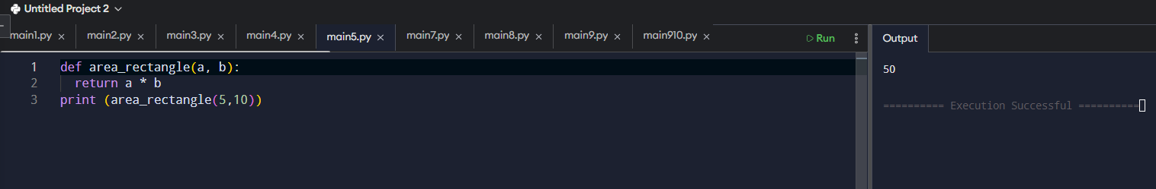
- Напишите функцию convert_minutes_to_hours(minutes),
которая переводит минуты в часы (например, 150 → 2.5 часа).
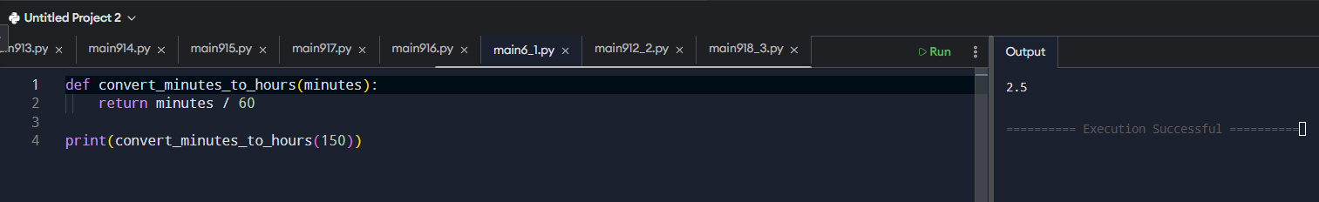
Средний уровень
- Напишите функцию is_even(n), которая возвращает True, если число чётное, иначе False.
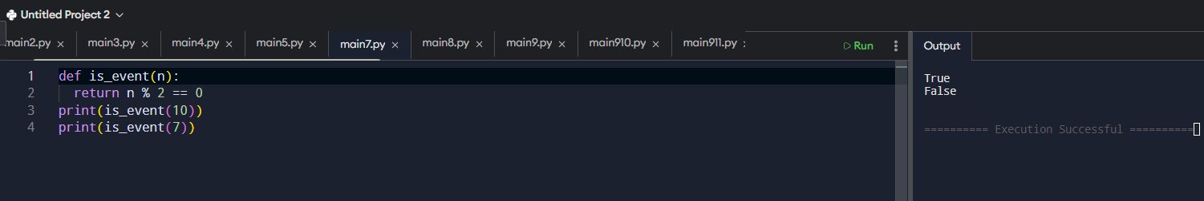
- Создайте функцию average(a, b, c), которая возвращает среднее арифметическое трёх чисел с округлением до двух знаков.
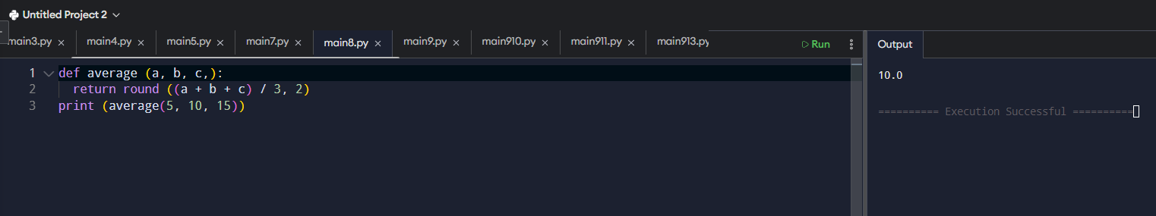
- Реализуйте функцию to_fahrenheit(celsius), переводящую температуру из градусов Цельсия в Фаренгейты.
Формула: F = C * 9/5 + 32.
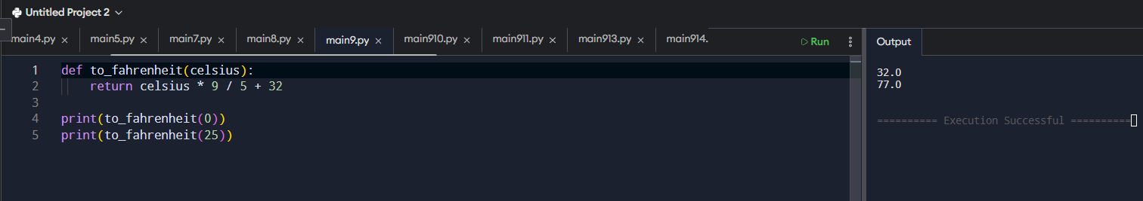
- Напишите функцию compare_numbers(a, b), которая возвращает строку:
  - «Первое больше», если a > b
  - «Второе больше», если b > a
  - «Равны», если числа равны.
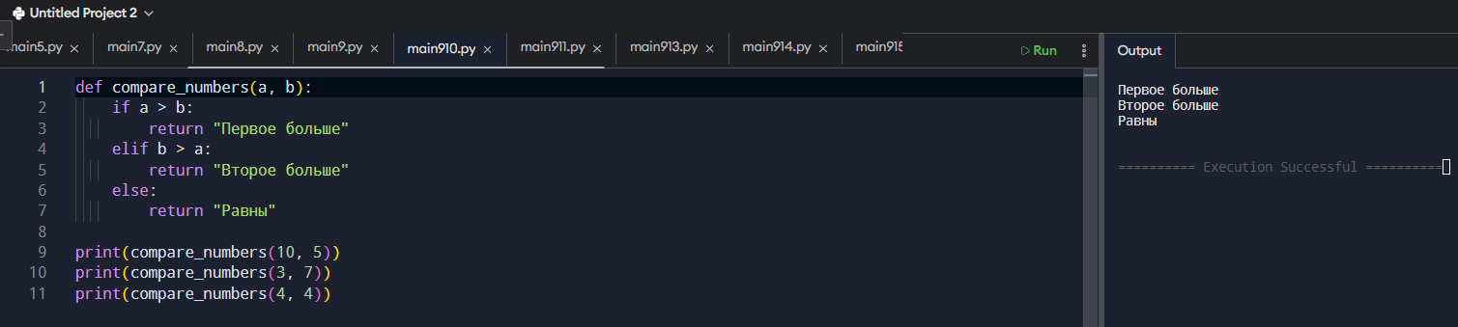
- Создайте функцию triangle_perimeter(a, b, c), возвращающую периметр треугольника.
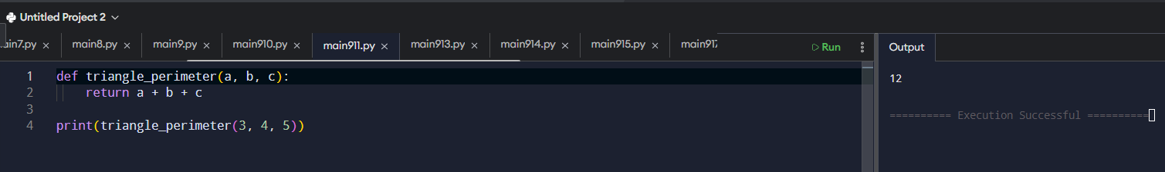
- Реализуйте функцию max_of_three(a, b, c), возвращающую наибольшее из трёх чисел без использования встроенных функций max() или sorted().
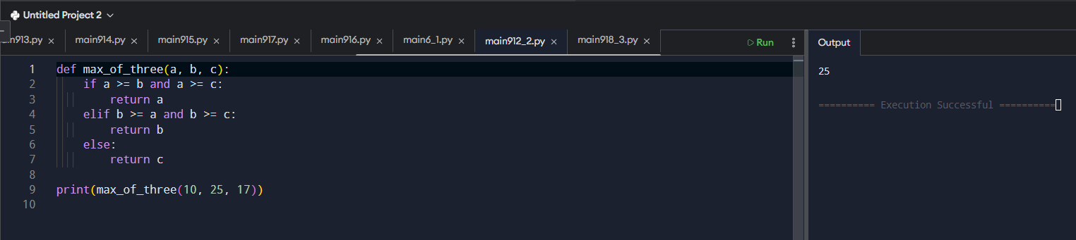
Продвинутый уровень
- Напишите функцию calc(a, b), которая возвращает сумму, разность, произведение и частное двух чисел.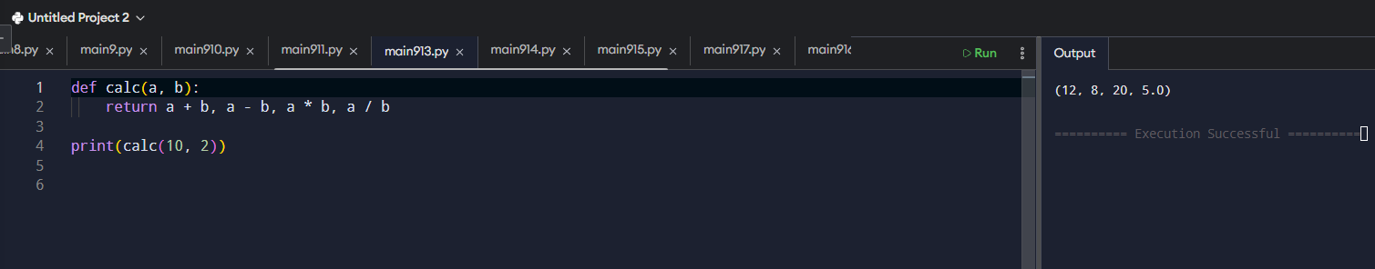
- Создайте функцию volume(a, b, h), вычисляющую объём прямоугольного параллелепипеда,
используя вспомогательную функцию area(a, b) для площади основания.
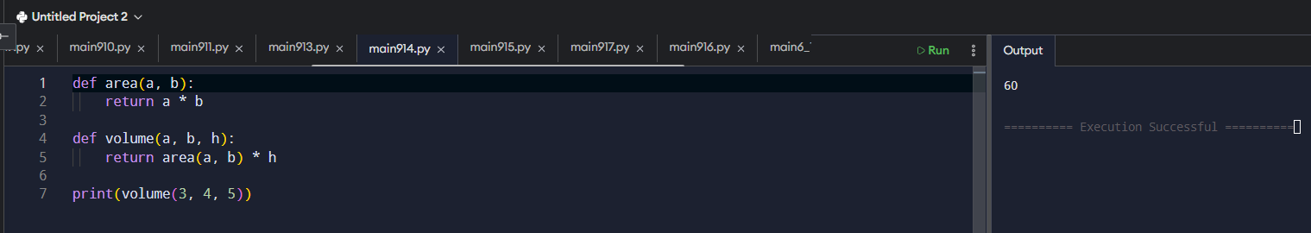
- Реализуйте функцию count_vowels(text), которая возвращает количество гласных букв в строке.
(Используйте набор: а, е, ё, и, о, у, ы, э, ю, я)
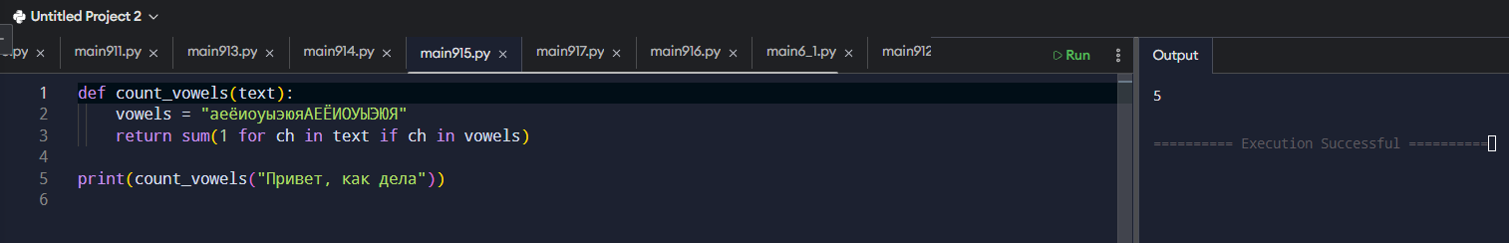
- Напишите функцию factorial(n), возвращающую факториал числа без использования библиотеки math.
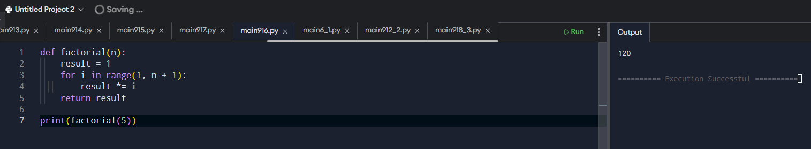
- Создайте функцию count_digits(n), которая возвращает количество цифр в числе.
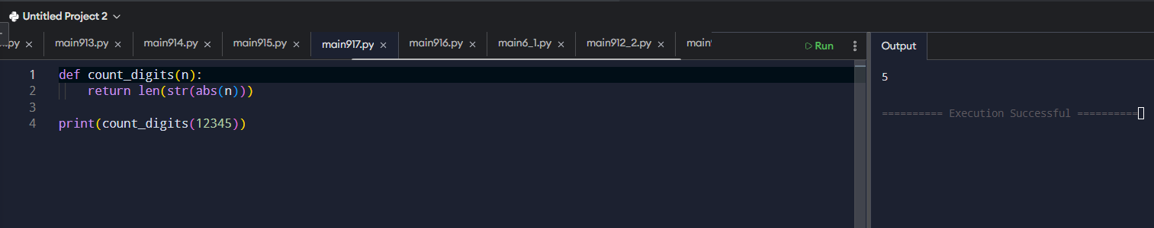
- Реализуйте функцию statistics(a, b, c, d, e), которая возвращает кортеж из трёх значений:
  - минимального числа,
  - максимального числа,
  - среднего значения.
